La présidente de l’AIPU rend visite au Bureau de l’UNESCO à Bamako
Madame Kadidia Diallo, Présidente de l’Association Internationale du personnel de l’UNESCO (AIPU), a rendu une visite de courtoisie au personnel du bureau de l’UNESCO à Bamako, le 08 juin dernier. C’est dans une ambiance cordiale que les échanges se sont déroulés dans la salle de réunion de l’administration.
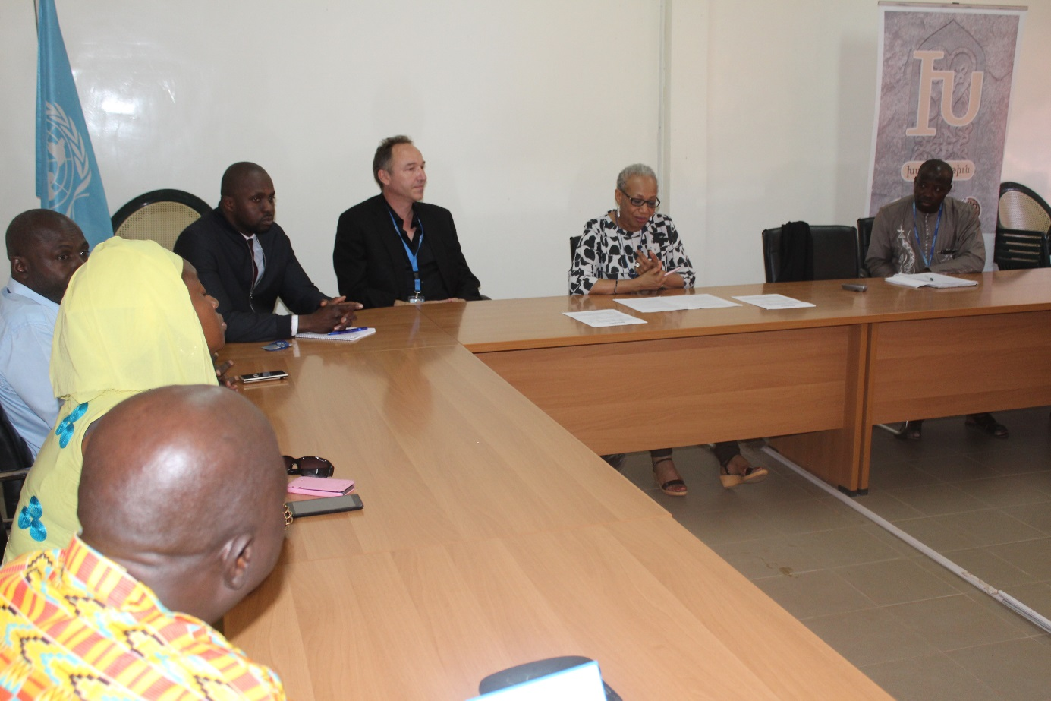
Monsieur Herve Huot-Marchand, Chef du Bureau de l’UNESCO à Bamako, après avoir souhaité les mots de bienvenue, s’est réjoui de cette visite qui selon lui, est une aubaine pour le personnel, afin de mieux cerner le fonctionnement de l’association. Il a félicité la présidente pour son élection à la tête de l’association, et lui a souhaité bon vent durant son mandat.
Madame Diallo a pour sa part, exprimé ses sincères remerciements et sa profonde gratitude à l’endroit du personnel du Bureau de l’UNESCO à Bamako, pour l’accueil chaleureux qui lui a été réservé.
Elle a ensuite fait une brève présentation de l'AIPU, son rôle, et surtout des raisons d'adhérer. Elle a rappelé que l’AIPU a plus que jamais besoin de tout le personnel. « En rejoignant nos rangs ou en renouvelant vos adhésions, vous nous aidez à vous représenter avec sérieux et efficacité devant l’Administration et les organes directeurs de l’Organisation » a-t-elle indiqué.
La présidente a encouragé le personnel à devenir membre de l’Association car c’est un droit, un acte de responsabilité et de liberté de la part de tous, bref un moyen pour faire entendre sa voix. « N’hésitez pas, concrétisez votre engagement, en remplissant le formulaire d’adhésion et en le retournant au plus vite au Secrétariat de l’AIPU, soit accompagné de votre chèque libellé à l’ordre de l’AIPU, soit avec indication de votre option pour le prélèvement automatique sur salaire » a-t-elle sensibilisé.
La rencontre s'est terminée par un débat animé et une séance de questions- réponses entre la Présidente et le personnel.

